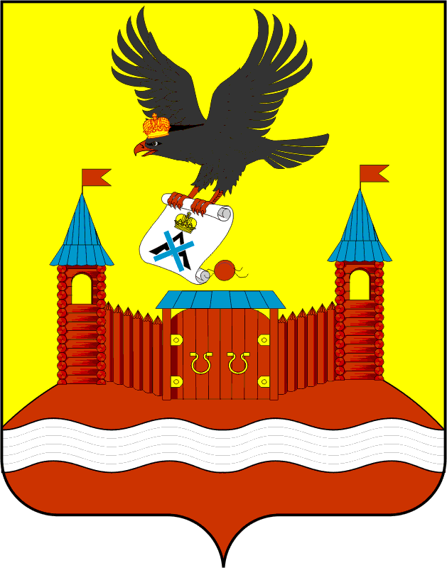
СОВЕТ ДЕПУТАТОВ МУНИЦИПАЛЬНОГО ОБРАЗОВАНИЯ НОВОЧЕРКаССКИЙ СЕЛЬСОВЕТ САРАКТАШСКОГО РАЙОНА ОРЕНБУРГСКОЙ ОБЛАСТИ
четвертый СОЗЫВ

РЕШЕНИЕ
пятого заседания Совета депутатов
муниципального образования Новочеркасский сельсовет
четвертого созыва

от 11 декабря 2020 года Новочеркасск № 21

О внесении изменений в Правила благоустройства территории муниципального образования Новочеркасский сельсовет Саракташского района Оренбургской области

В соответствии со статьей 13.4 Федерального закона от 24.06.1998 №89-Ф3 «Об отходах производства и потребления» , абзацем 2 статьи 4 Закона Оренбургской области от 21.02.1996 «Об организации местного самоуправления в Оренбургской области», абзацем 1 статьи 8 Закона Оренбургской области от 29.08.2005 №2531/452-III-ОЗ «Об охране окружающей среды», Уставом муниципального образования Новочеркасский сельсовет Саракташского района Оренбургской области
Совет депутатов Новочеркасского сельсовета
РЕШИЛ:
1. Внести в «Правила благоустройства территории муниципального образования Новочеркасский сельсовет Саракташского района Оренбургской области», утвержденные решением Совета депутатов Новочеркасского сельсовета Саракташского района Оренбургской области от 15.01.2018 № 88 , следующие изменения:
1. Абзац 33 пункта 1.6. изложить в следующей редакции:
« контейнерная площадка – специально оборудованная на земельном участке место (площадка) для накопления и временного хранения твердых коммунальных отходов (ТКО) с установкой необходимого количества контейнеров и бункеров-накопителей;».
2. Дополнить пунктом 2.13.4. следующего содержания:
«2.13.4. Администрация разрабатывает и согласовывает схемы размещения контейнерных площадок, принимает участи в получении эпидемиологических заключений на площадки для сбора ТКО и осуществляют ведение реестра контейнерных площадок на территории муниципального образования в соответствии с правилами, утвержденными Правительством Российской Федерации».
2. Настоящее решение вступает в силу после дня его обнародования и подлежит размещению на сайте муниципального образования Новочеркасский сельсовет Саракташского района Оренбургской области в сети «Интернет».
3. Контроль за исполнением решения возложить на постоянную комиссию по бюджетной, налоговой и финансовой политике, собственности, торговле, экономическим вопросам (Закиров Р.Г.).

Председатель Совета депутатов Глава муниципального образования
Новочеркасского сельсовета Новочеркасский сельсовет
Г.Е. Матвеев Н.Ф.Суюндуков

Разослано: | депутатам - 10, прокуратуре района, места для обнародования НПА, сайт администрации сельсовета, в дело

